***«Алпамыс» бөбекжай бақшасы» КМҚК***

***«Аю мен қояндар»***

***«Негеш» кіші тобы***

***Тәрбиеші:Таңқыбаева М, Құлбарақова А***

***2024-2025 оқу жылы***

**Тақырыбы: «Аю мен қояндар»**

**Міндеті:** Мектеп жасына дейінгі балаларды тәрбиелеуде ата-аналардың

педагогикалық мәдениетін арттыру. Сахналық қойылымдаға қатысуға,

образдарды бейнелеуге тарту.

**Тәрбиеші:** Ерте –ерте ертеде орманда бір еріншек аю өмір сүріпті. Ол өзіннен кіші аңдарды жұмсағанды жақсы көреді екен.Бір күні аю орманда не істерін білмей жатқанда,қасыннан өтіп бара жатқан қоянды көріп,ұстап алады.

**Аю**: **/Аңар/** Әй қоян қайда барасың?

Әбден менің ішім пысты,менің көңілімді көтеріп бір би билеп берші.Қане,қане тағыда секіріп биле.

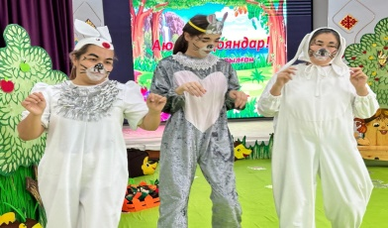

**Тәрбиеші:** Осы кезде талдың түбінде тағы бірнеше қояндар тығылып отырады.

**Қоян: /Мөлдір/** Аю ағай бауырымызды жіберші ,оның билеп жатқаныны 2 сағат болдығой.

**Аю: /Аңар/ Ай сендер неге билемей тұрсыңдар.**

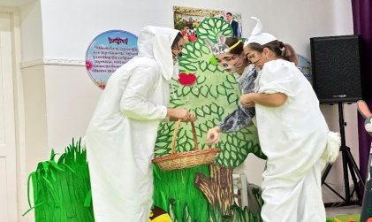

**Қоян: /Мөлдір/** Оданда бұта арасында отыра беруіміз керек еді**.**

**Аю:** **/Аңар/** Ай ,осы билегендерің жетеді**.** Орманға барып оданда маған жидек теріп әкеліңдер.

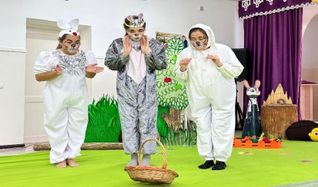

**Тәрбиеші:** Аю шелекті қояндарға қарай лақтырып жібереді.

**Қоян: /Мира/** Массаған мына шелек үлкен ғой**.**

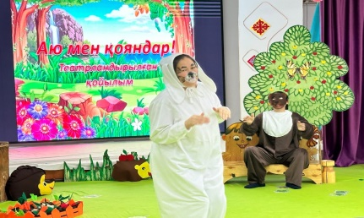

**Аю:** Әңгімені қойыңдар. Мен ұйықтап алайын. Ұйқыдан оянғанша әкеліп қойыңдар**.**

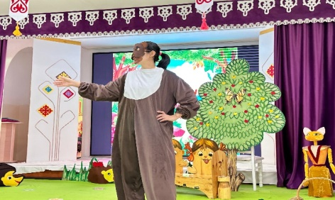

**Қоян: /Жансая/** Бәрін тастап қашып кетейік**.**

**Аю:** **: /Аңар/** Бәрін тастап қашқан деген нес.Қашып қараңдар көрсетемін сендерге**.**

**Қоян: /Мира/** Ол аюдың сазайын қашан тартқызар едік. Қашанға дейін оған жұмыс жасай береміз.

**Аю: /Аңар/** Ай мен бәрін естіп тұрмын. Андағы терген жидектеріңді әкеліңдер**.** Менің қарным ашты.

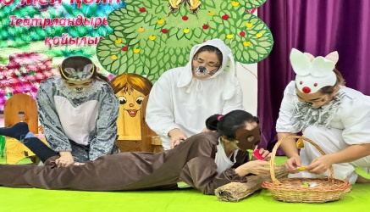

**Аю: /Аңар/** Оданда маған ботқа пісіріп беріңдер**.**

**Қоян: /Мира/** Қазір пісіреміз**.**

**Аю:** **/Аңар/** Мен біраз ұйықтап алайын. Әбден шаршап қалыппын**.**

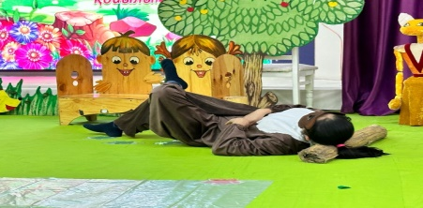

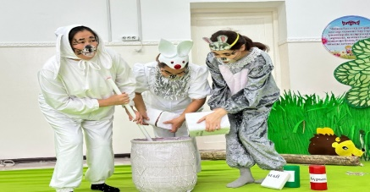**Қоян: /Жансая/** Қандай ботқа пісірейік**?**

**Аю:** Қандай нес!

**Қоян: /Мира/** Ұнтақ тары немесе күріш ботқасынба?

**Аю:**Сұлы ботқасын әзірлеңдер**.**

**Қоян: /Мөлдір /**Аз болсын ба,көп болсынба?

**Аю:** Көбірек жасаңдар.

**Қоян: /Мира/** Май қосайықпа**?**

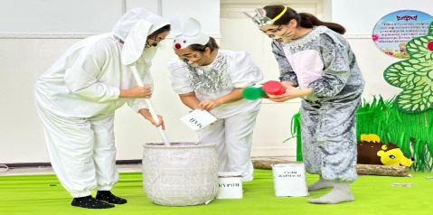

**Аю:** Әрине қосыңдар**.** Қосыңдар,қосыңдар**.**

Ботқа да майы да көп болсын. Менен бәрін сұрай бермеңдерші. Ұйқымкеліп тұрғанай.

**Қоян: /Жансая/** Жақсы көп болса,көп болсын**.**

**Автор:** Осы кезде қояндар қулық жасап,ботқаға тұз бен бұрышты аямай қосып жібереді**.**

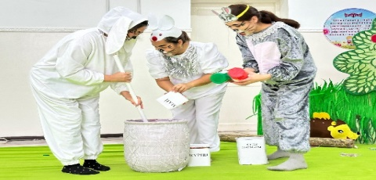

**Қоян: /Мира/** Ботқа дайын,дәмін көремізба? Жоқ қажет емес**.**

**Аю:** Ботқаны тезірек әкеліңдер қарным ашты.

Автор: Піскен ботқаны қояндар әкеліп ,аюға ұсынады**.**

**Қояндар:** Асыңыз дәмді болсын аю мырза**.**

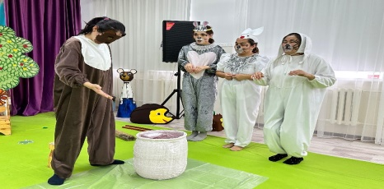

**Аю:** Әй,қасықсыз қалай жеймін**.**

**Қоян: /Мөлдір/**Қасықты ұмытып кетіппіз,қазір әкелеміз**.**

**Аю:** Қайда жоғалып кеттіңдер. Ботқа суып қалатын болдығой**.**

**Қоян: /Мира/** Қазір бара жатырмыз. Міне қасық**.**

**Аю:** Әй мынаны қайтем. Мұндай қасықпен ботқаларыңды бір күндеәзер таусам ғой**.**

**Қоян: /Жансая/** Біздер күнде осындай қасықпен жейміз,бізде басқасыжоқ.

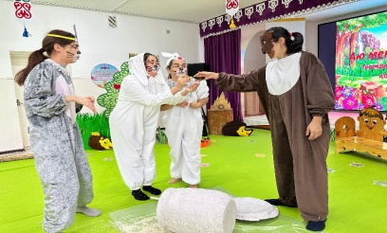

**Аю:** Қояндарға жарайтын нәрсе ,аюға жарамайды./ашуланып/. Үлкен қасық тауып алып келіңдер**.**

**Қоян: /Мира/** Жарайт,жарайт ашуланбаңыз аю мырза. Қаласаңыз үлкен қасық тауып әкелеміз.

**Аю:** Қане тездетіңдер ,қарным әбден ашты

**Қоян: /Мөлдір/** Мына ағаш жарайма**?**

**Қоян: /Мира /** Жарайды жақсы**.** Осыдан қасық жасайық**.**

**Аю:** Әй мыналар қайда кетті,не істеп кетті**.**

**Қоян: /Жансая/** Қасық жасап жатырмыз

**Аю:** Бұлармен бекер байланысқан екенмін. Өзім ақ баяғыда тамақтанып алар едім

**Қоян:/Мира/** Мынадай қасық жарайма**?**

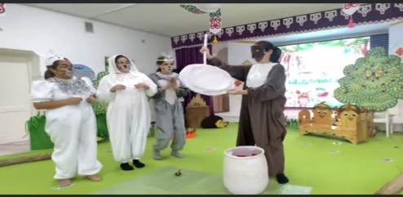

**Аю:** Дәл таптыңдар. Тамаша қасық. Дәл тәбетіме сай**.**

**Қоян: /Мөлдір/** Не жарамайма**.**

**Аю:** Мына қасығың ыдысқа симайды ғой .

**Қоян: /Мира/** Қап ол жағын ойламаған екенбіз**.**

**Аю:** Осынша ақымақ болармысыңдар**.**

**Тәрбиеші:** Аю қасықты лақтырып жібереді, қасық ыдысқа тиіп,ыдыстағы ботқа жерге төгіледі**.**

**Аю:** Бұларың не?

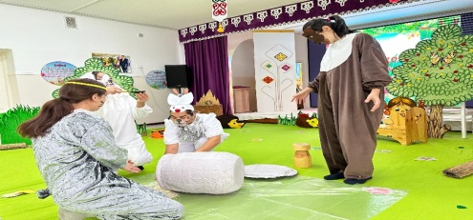

**Қоян: /Мира/** Ештеңе етпейді. Қазір қалақша мен тезірек жинап аламыз**. Қояндар:** Иә,иә,жинаймыз**.**

**Аю:** Қайдағы қалақша . Мен оны қалай жеймін.

**Қоян: /Мира/** Тым болмаса кішкене жеп ,байқап көріңізші**.**

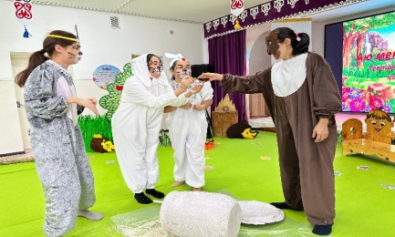

**Аю:** Мені әбден қор қылдыңдар ау, Жерге төгілген тамақты жегізіп**.**Мыналарыңның тұзы көпқо. Ақымақ қояндар**.** Мені аштан қатырдау.Бұларға ештеңе тапсырып керек емес—деп аю қашып жөнеледі**.**

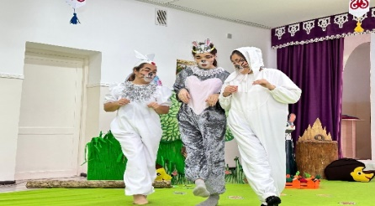

**Тәрбиеші:** Осыдан кейін аю қояндарға қысым жасауды қояды. Енді ол ешкімге сенбейді.Бәрін өзі жасайды.Ботқада пісіреді,жидектіде өзі тереді.

